MANUAL BOOK CEK KELULUSAN

1. Dashboard

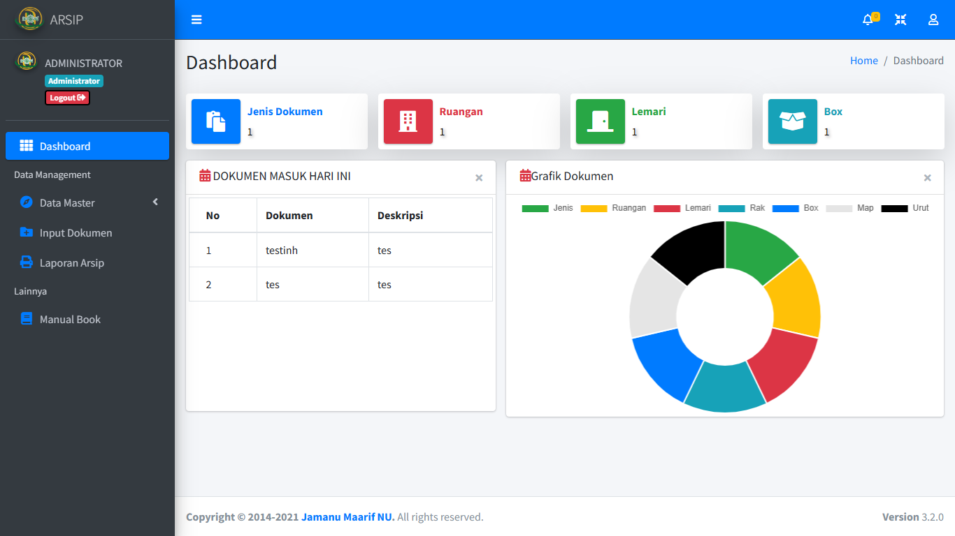

Pada halaman Dashboard berisi tentang informasi data pada website

1. Jenis Dokumen

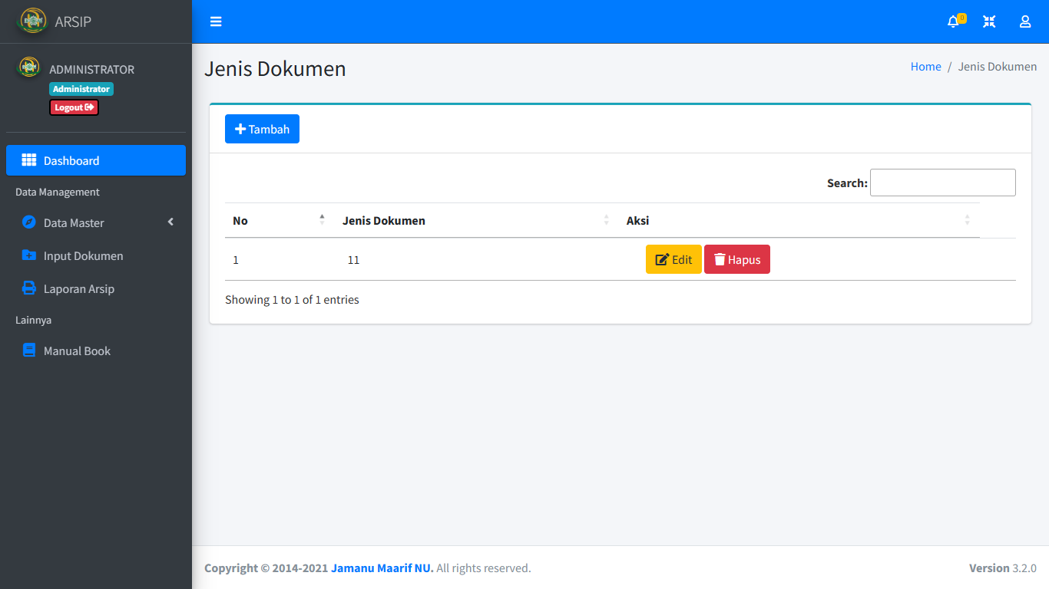

Pada menu jenis dokumen silahkan input data jenis dokumen

1. Ruangan

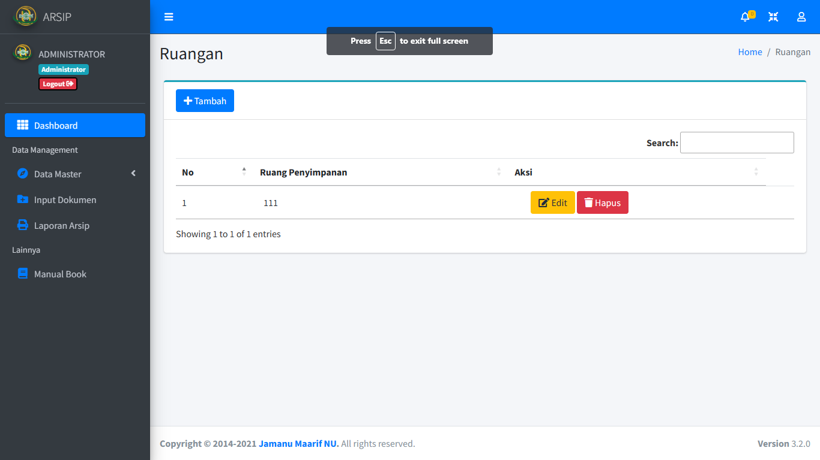

Pada tabel ruagan berisi tetang ruangan arsip

1. Lemari

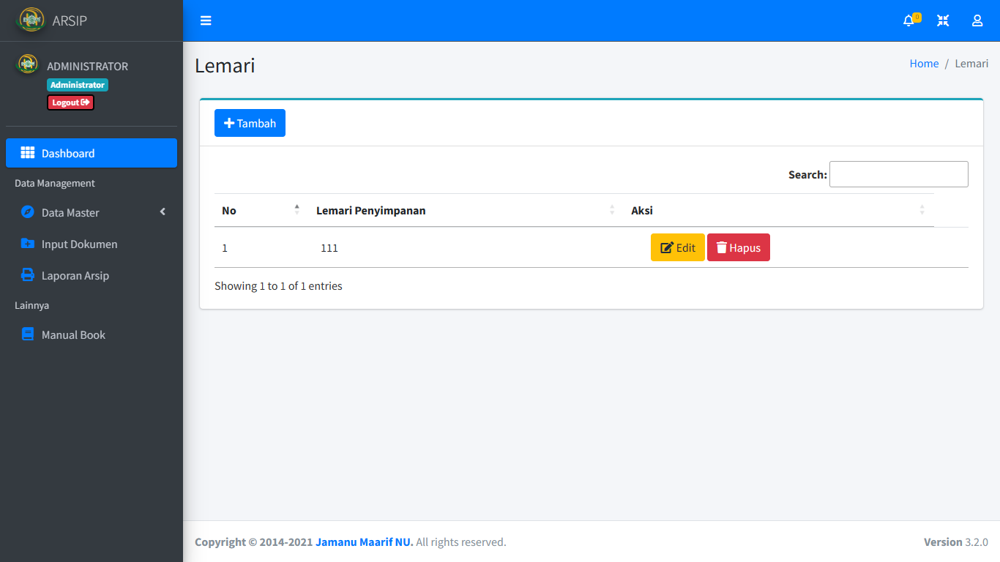

Pada menu lemari masukkan nama / nomor penyimpanan arsip

1. Rak

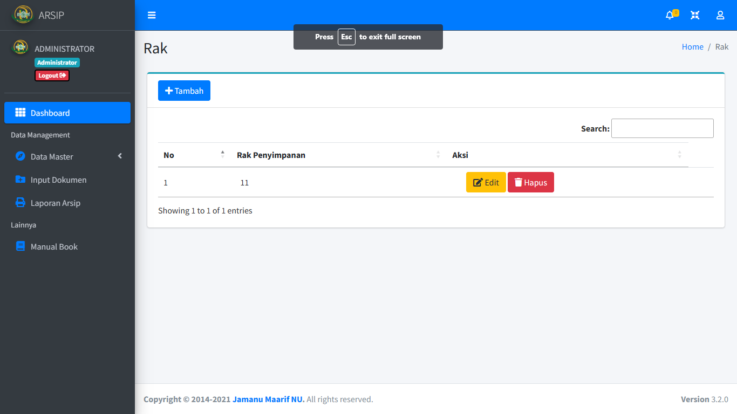

Pada menu rak berisi informasi tentang rak arsip

1. Box

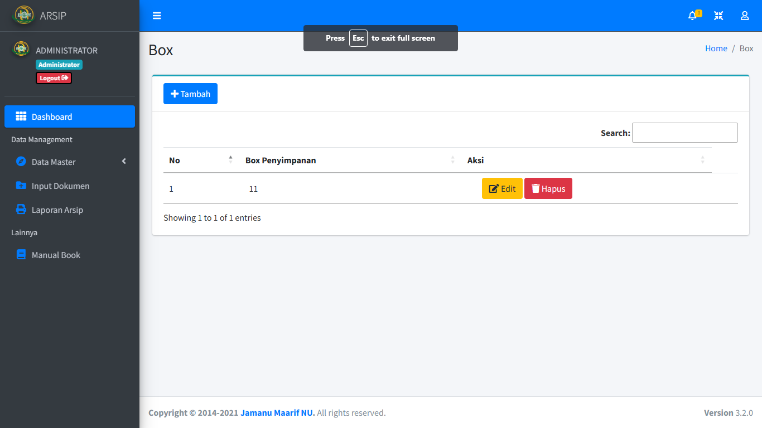

Pada menu Box berisi informasi tentang Box penyimpanan arsip

1. Map

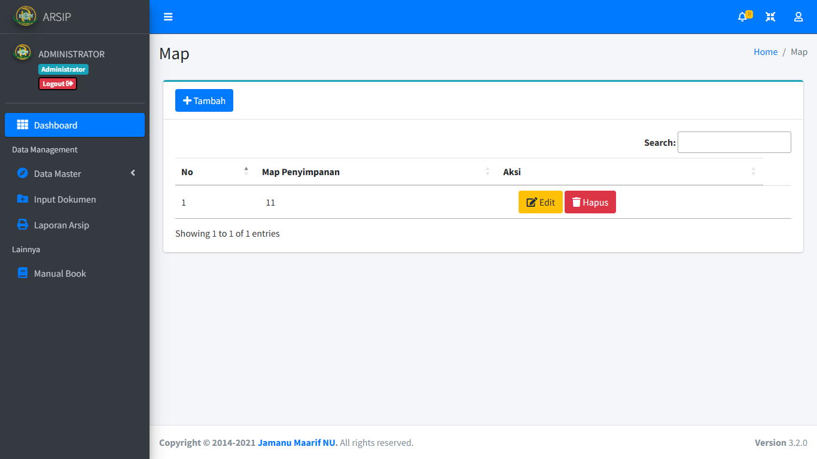

Pada menu Map berisi tentang informasi Map yang dipakai pada Arsip

1. Data Urut

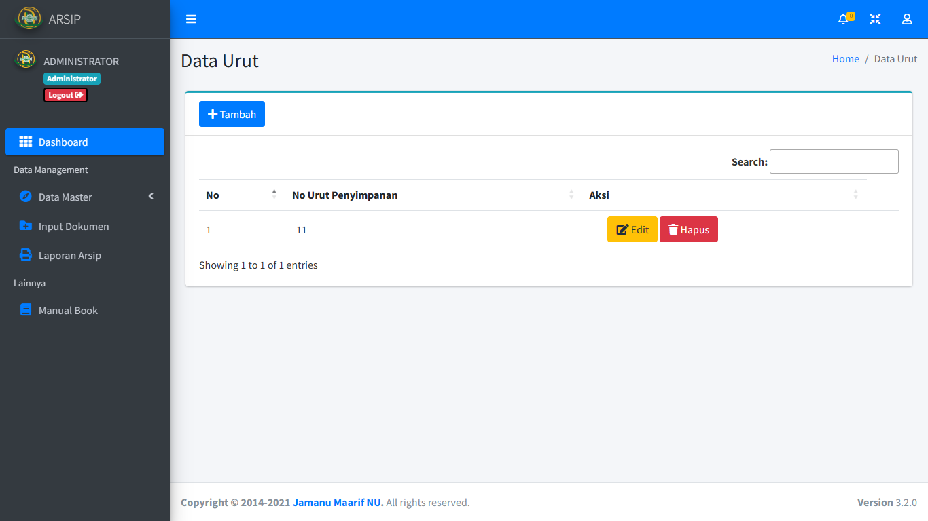

Pada menu data urut terdapat data urutan arsip

1. Input Dokumen

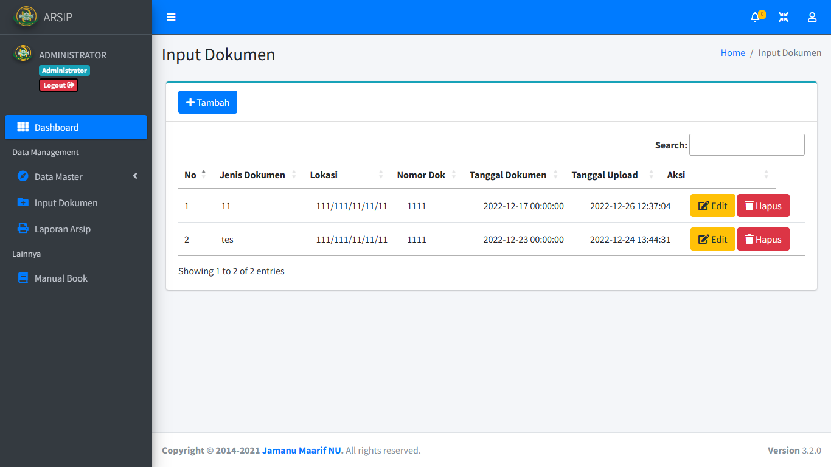

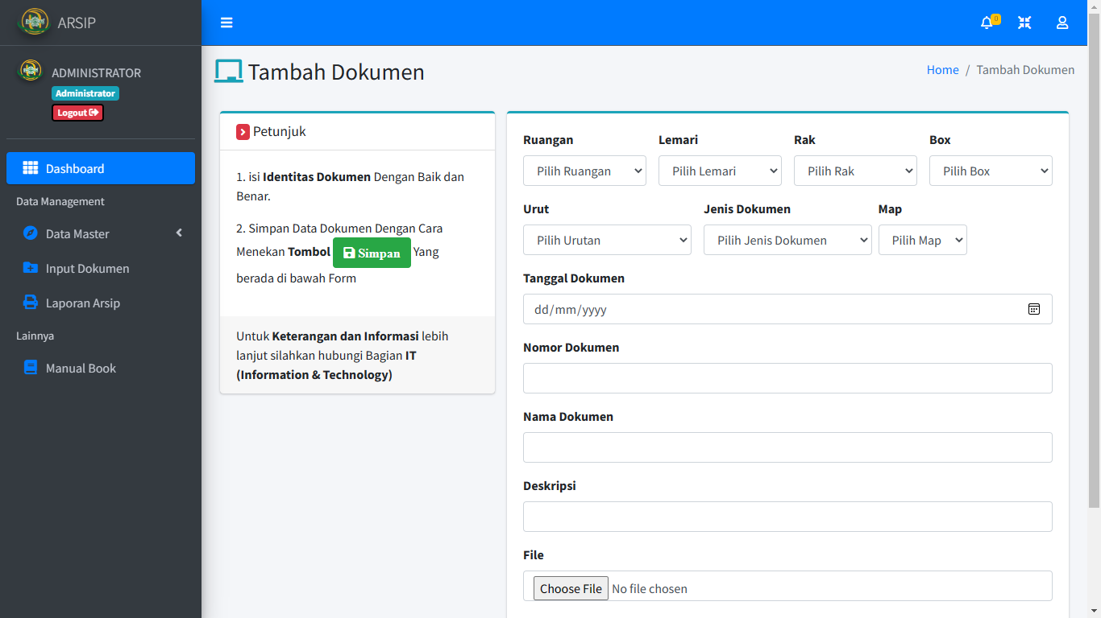

Pada menu input dokumen berisi tentang data dokumen yang akan diinput dan lokasi tempat arsip

1. Laporan Arsip

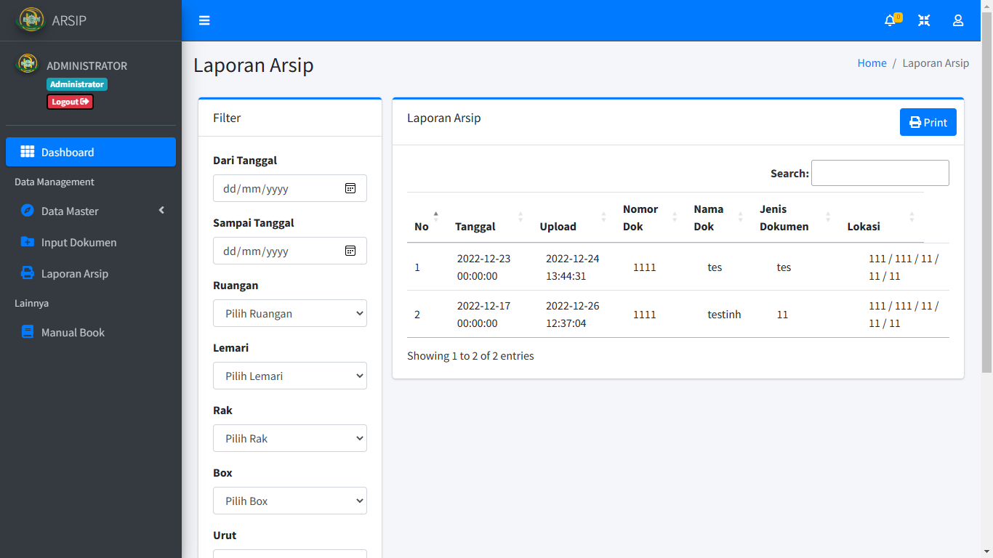

Pada menu laporan terdapat form percarian file arsip dan fitur print dokumen